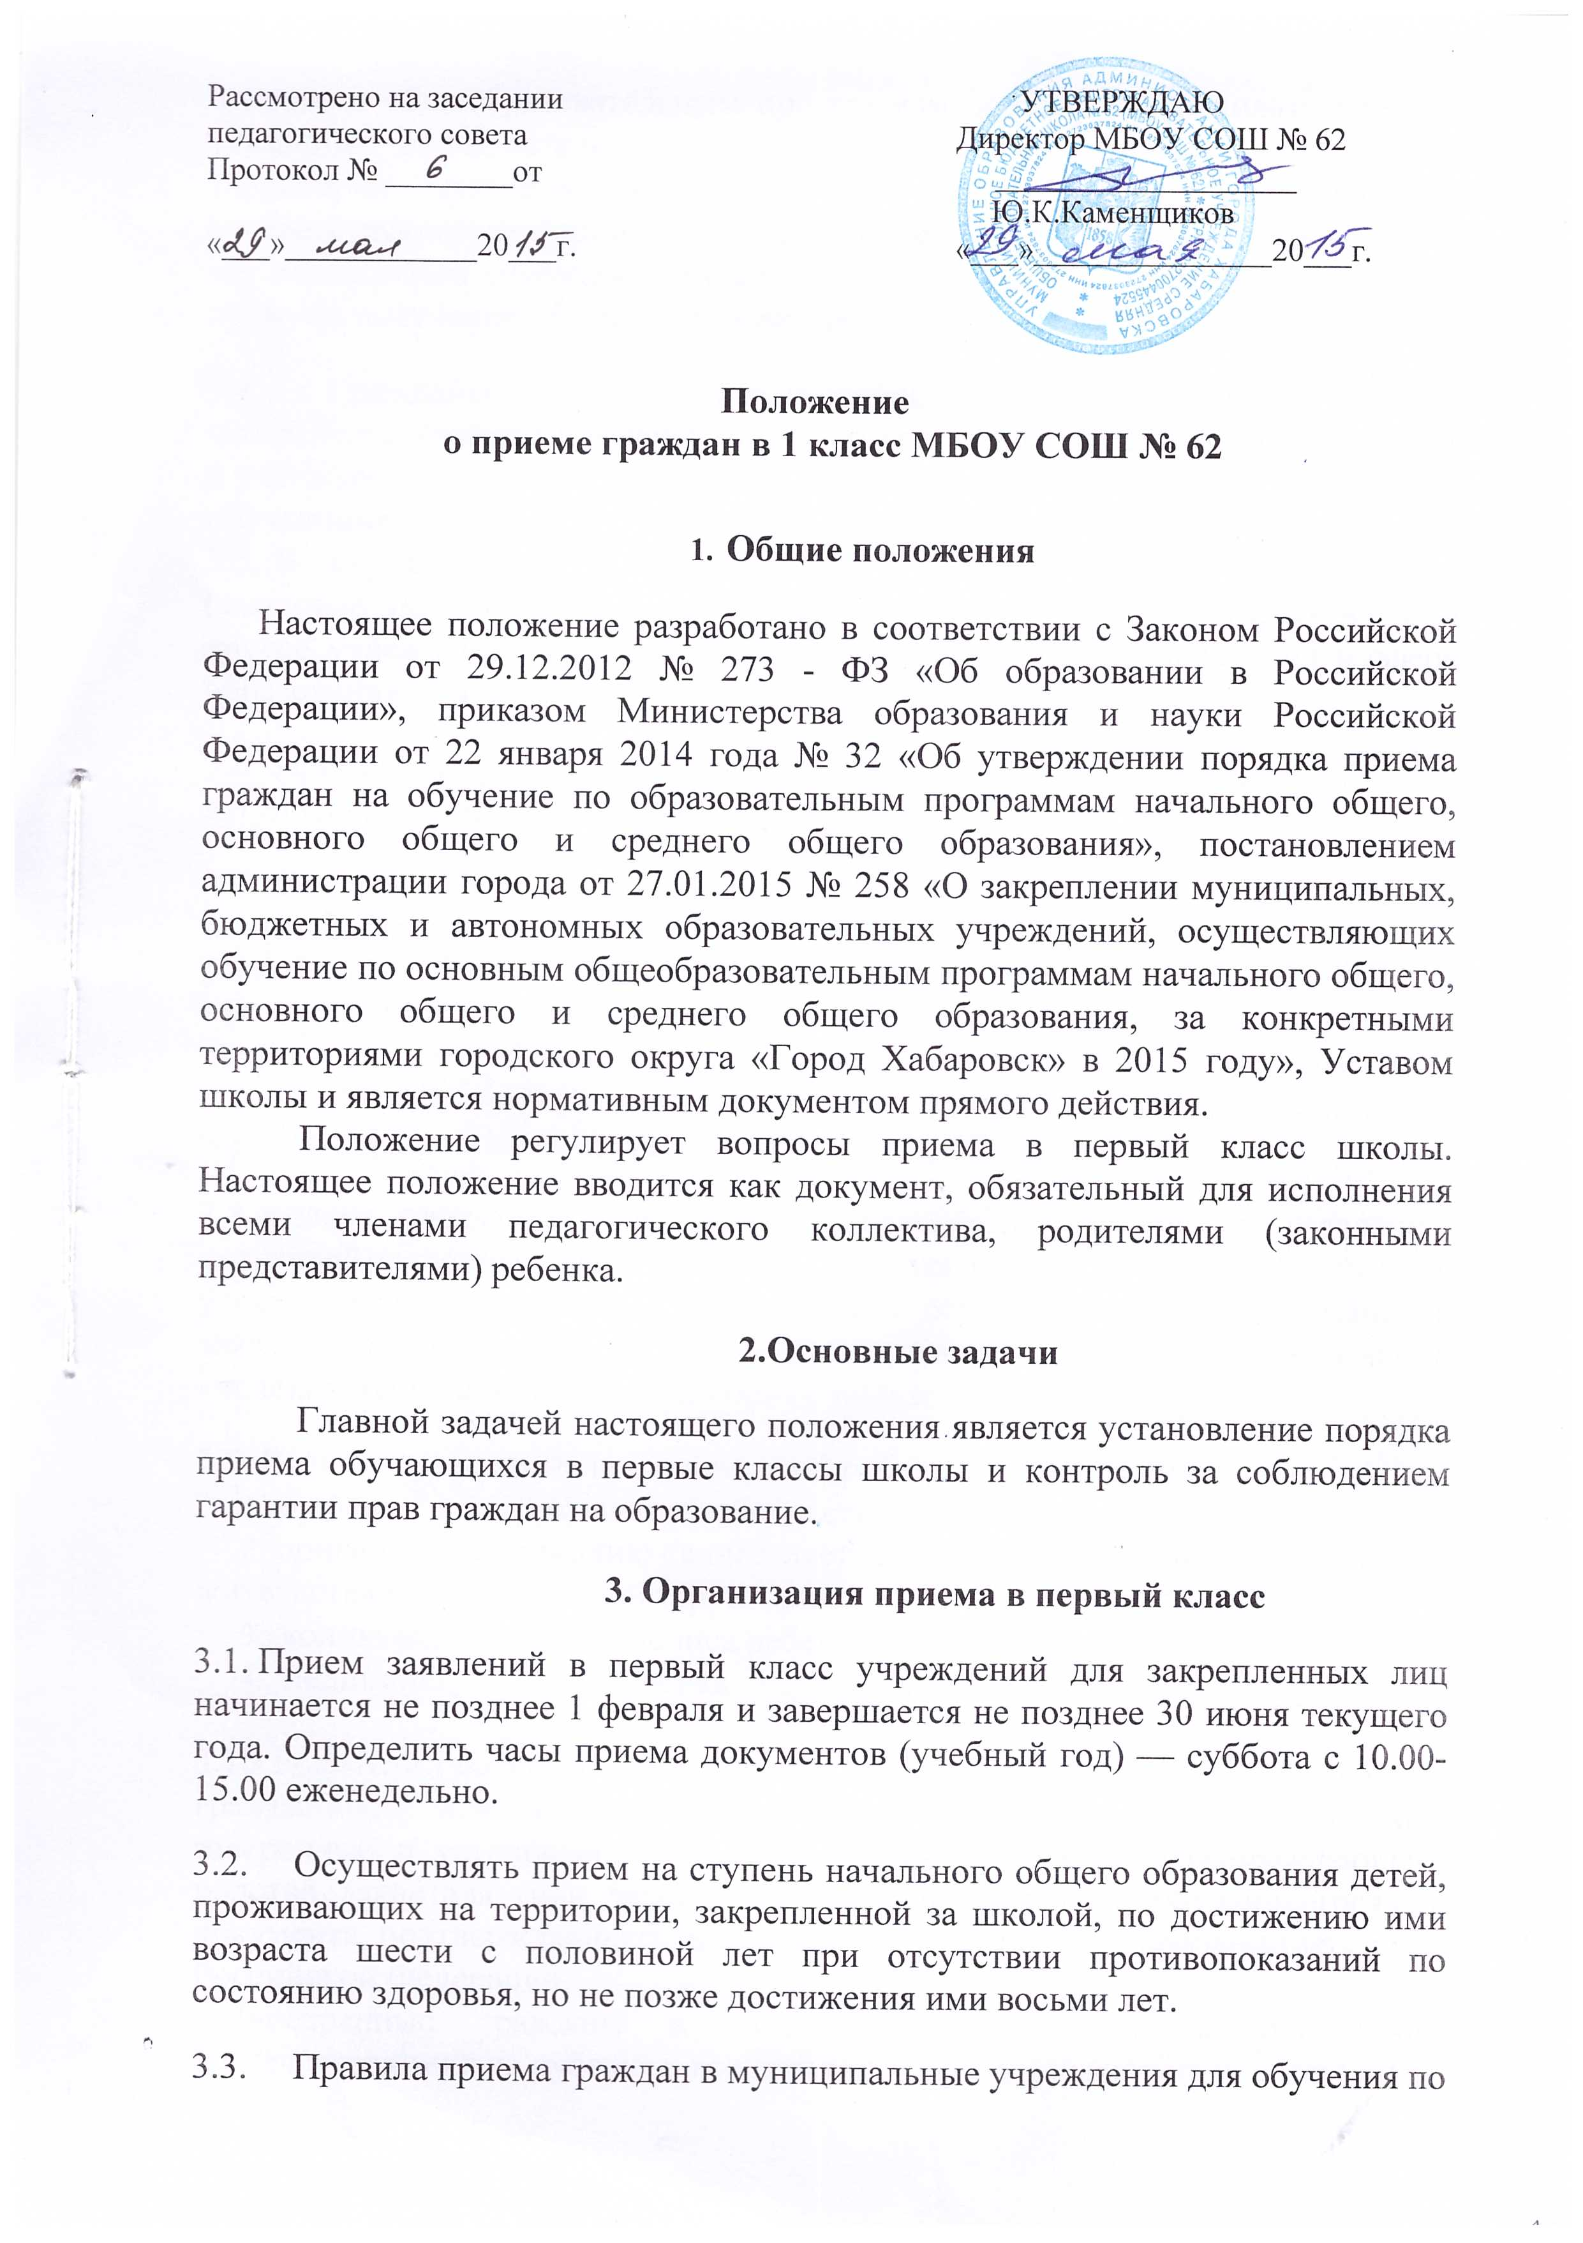

- Гражданам, проживающим на территории, закрепленной за школой, может быть отказано в приеме только по причине отсутствия свободных мест в учреждении, то есть при наполняемости всех классов параллели не менее 25 обучающихся.
- В случае отказа в предоставлении места в учреждении родители (законные представители) для решения вопроса об устройстве ребенка в другое учреждение обращаются в органы местного самоуправления в сфере образования городского округа.
- Прием закрепленных лиц в учреждения осуществляется без вступительных испытаний (процедур отбора).
- С целью проведения организованного приема в первый класс закрепленных лиц учреждение не позднее 10 дней с момента издания распорядительного акта размещает на информационном стенде, на официальном сайте учреждения, в средствах массовой информации (в том числе электронных) информацию о количестве мест в первых классах; не позднее 1 июля - информацию о наличии свободных мест для приема детей, не зарегистрированных на закрепленной территории.
3.8 Прием граждан в учреждение осуществляется по личному заявлению родителей (законных представителей) ребенка при предъявлении документа, удостоверяющего личность. Школа может осуществлять прием указанного заявления в форме электронного документа с использованием информационно - телекоммуникационных сетей общего пользования.
3.9. Родители (законные представители) ребенка предъявляют:
- оригинал и ксерокопию свидетельства о рождении ребенка,
- оригинал и ксерокопию свидетельства о регистрации ребенка по месту жительства на закрепленной территории.
- копию медицинского полиса ребенка
- медицинскую карту ребенка

3.10 Родители (законные представители) ребенка, являющегося иностранным гражданином или лицом без гражданства, дополнительно предъявляют заверенные в установленном порядке копии документа, подтверждающего родство заявителя (или законность представления прав обучающегося), и документа, подтверждающего право заявителя на пребывание в Российской Федерации.
Иностранные граждане и лица без гражданства, в том числе соотечественники за рубежом, все документы представляют на русском языке или вместе с заверенным в установленном порядке переводом на русский язык.
3.11. При приеме на свободные места граждан, не зарегистрированных на закрепленной территории, преимущественным правом обладают граждане, имеющие право на первоочередное предоставление места в учреждении в соответствии с законодательством Российской Федерации и нормативными правовыми актами субъектов Российской Федерации.
- Факт ознакомления родителей (законных представителей) ребенка, в том числе через информационные системы общего пользования, с лицензией на осуществление образовательной деятельности, свидетельством о государственной аккредитации учреждения, уставом учреждения фиксируется в заявлении о приеме и заверяется личной подписью родителей (законных представителей) ребенка.
- Документы, представленные родителями (законными представителями) детей, регистрируются в журнале приема заявлений. После регистрации заявления родителям (законным представителям) детей выдается расписка в получении документов, содержащая информацию о регистрационном номере заявления о приеме ребенка в учреждение, о перечне представленных документов. Расписка заверяется подписью должностного лица учреждения, ответственного за прием документов, и печатью учреждения.
- Для детей, не зарегистрированных на закрепленной территории, но зарегистрированных на территории муниципалитета, прием заявлений в первый класс начинается с 1 июля текущего года до момента заполнения свободных мест, но не позднее 5 сентября текущего года.
- На каждого ребенка, зачисленного в учреждение, заводится личное дело, в котором хранятся все сданные при приеме и иные документы.
- При комплектовании классов на основании регистрационных записей в журнале регистрации формируется единый реестр заявлений при строгом соблюдении времени их регистрации.
К комплектованию классов допускаются граждане, родители (законные представители) которых представили заявление, удостоверенное подписью заявителя, с полным пакетом документов, указанных в пункте 3.9.
настоящего Положения.
- Зачисление в школу оформляется приказом руководителя на основании единого реестра заявлений в порядке очереди в течение 7 рабочих дней после приема документов

